松本広域消防局
火の用心ぬりえ

かじをみつけたら、おとなの人につたえてね。
・火をけして
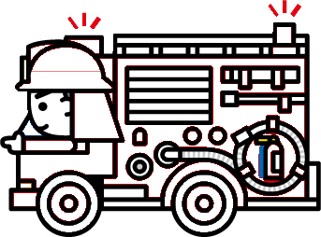
・しょうぼうしゃをよんで
・たいせつなものをまもりましょう。
かじだ!
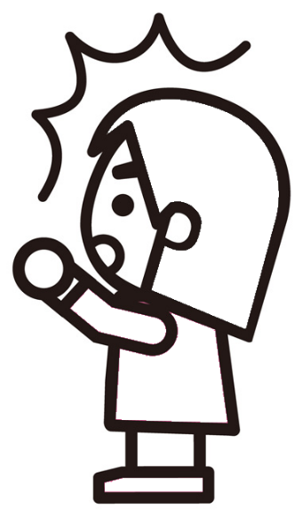
Ｃａｌｌ
119

